令和７年度フレイル予防出前講座

ハッピーシニア出前講座

**皆さん、「フレイル」って聞いた事ありますか？**

**「フレイル」とは、老化などでさまざまな心身の機能が低下した状態をいい、「健康」と「要介護状態」の間の段階で、高齢者の多くがフレイルの経過を経て要介護状態になると考えられています。**

**高齢期になってもはつらつと元気にすごすには、フレイルを予防する事が大切です。**

**そこで、本町では、フレイル予防のための出前講座を開催することになりました。**

**≪出前講座内容≫＊講座所要時間90分程度　受講料無料**

|  |  |  |
| --- | --- | --- |
| **講座番号** | **講座題名** | **講座内容詳細** |
| **【１】** | **高齢者の栄養** | **\\kadnas04\share\301040\★町民保険課（健康予防係）\㉜管理栄養士\4 健康展\通年使用データ\イラスト（フレイル・メタボ）\食事（男性）.png・高齢期に必要な栄養**  **・簡単にとれる食事の工夫**  **・簡単レシピブックの紹介** |
| **【２】** | **お口の健康** | **\\kadnas04\share\301040\★町民保険課（健康予防係）\㉜管理栄養士\4 健康展\通年使用データ\イラスト（フレイル・メタボ）\はみがき（女性）.png・お口の健康と病気の予防**  **・お口と歯のお手入れについて**  **・お口の体操** |
| **【３】** | **認知症予防** | **・認知症予防と生活習慣病の関係**  **・認知症予防に良い食事とは？**  **・認知症予防のための運動** |

**◆講座番号【１】【２】【３】からご希望の講座を選択し、１グループ10名程度でお申込みください。（７５歳以上の高齢者の方が、グループに含まれている事が申し込み要件となります。）**

**⇒裏面【フレイル予防出前講座申込書】を記載して以下申込先まで提出**

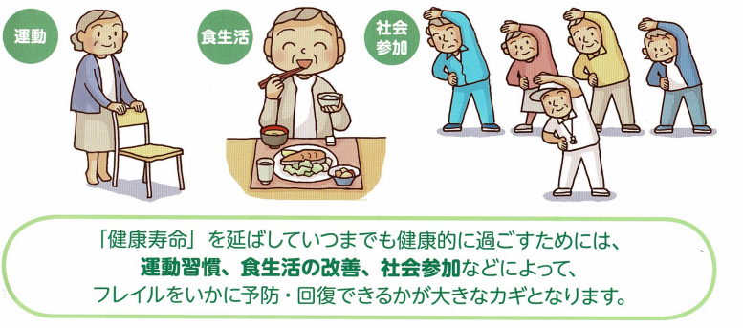**◆講師との調整がございますので、講座開催希望日より約1か月前にはお申込みください。**

**◆申込先：嘉手納町役場（町民保険課）９５６-１１１１　内線155・187**

**【ハッピーシニア出前講座申込書】**

|  |  |
| --- | --- |
| 申込団体名 |  |
| 代表者名 |  |
| 希望講座  （ご希望の講座に〇をしてください。） | 【１】高齢者の栄養  【２】お口の健康  【３】認知症予防 |
| 希望日時  （講師等の調整がありますので、第３希望日時までの記載をお願いします。） | 第１希望：令和　　年　　月　　日　　時～  第２希望：令和　　年　　月　　日　　時～  第3希望：令和　　年　　月　　日　　時～ |
| 希望開催場所 | * 区コミュニティーセンター   ・役場、中央公民館会議室等  ・その他（　　　　　　　　　　　　　）  ＊公共施設等開催場所の借用については、ご相談ください。 |
| 受講予定者数 |  |
| 備　　考 |  |

　　　上記のとおり申請します

嘉手納町　町民保険課長

　　　　　　伊波　和美　殿

署名（申請者）

令　和　　年　 　月　　日

住　所

連絡先

氏　名